Visite du site DELPHI IASI
En ROUMANIE

A la demande de la CGT la direction a accepté d’organiser, une visite du site d’IASI en ROUMANIE en décembre 2011 pour les organisations syndicales de Blois et La Rochelle.
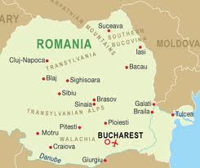
IASI : ville de 400.000 habitants située à la frontière moldave possède un grand potentiel de recrutement. Ville chargée d’histoire (ancienne capitale de la Roumanie), c’est aussi une ville universitaire qui accueille 45.000 étudiants dans ses nombreuses universités très renommées : science et technologie (partenariat avec Delphi), médecine (renommée à l’étranger), droit, arts, etc. …
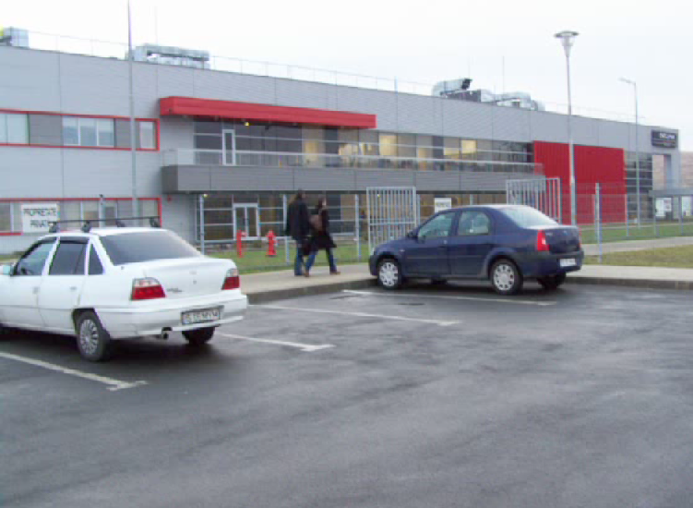

L’usine Delphi, située sur la commune de Miroslava en banlieue d’Iasi, d’une superficie de 36.500 mètres carré a été construite sur un terrain de 160.000 mètres carré, proche de l’usine DACIA de IASI.

La construction démarrée en 2008 représente un investissement de 155 millions d’EURO. L’usine est dirigée par un américain : John Hutson.
Implantée en Roumanie depuis 1995, Delphi compte trois sites pour un effectif de plus de 7000 à 10000 employés (suivant les sources)
- Sannicolau, construite en 1997 (câblage)
- Ineu, ouvert en 2004 (équipement électrique et électronique)
- Iasi, qui compte actuellement 2100 employés, mais qui évoluera vers 2500 personnes en 2012 (diesel : pompes et injecteurs).
USINE D’IASI :
Les clients : Daimler Chrysler, Hyundai Kia, Peugeot, Volvo, Ford, Renault-Nissan, Dacia.
Les produits : Le site de DELPHI IASI est dédié à produire :
- Les pompes : DFP3-1, DFP3-2, et DFP3-4 ainsi que la DFP6.1
- Les injecteurs : DFI 1.3 et très prochainement DFI 1.5 avec le démarrage de la production de la CVA.
La vie dans l’usine :
* La production s’effectue 7 jours / 7 , suivant le régime des équipe 4x8 heures (une équipe du matin de 6h à 14h, une équipe du soir de 14h à 22h, une équipe de nuit de 22h à 6h, et la quatrième en repos avec deux rotations d’horaire par semaine et un Week-end de repos toute les quatre semaines) ;( Pour avoir vécu ce genre d’horaire, je peux vous dire que c’est épuisant et très déboussolant pour la vie familiale, et tout ce que cela peut engendrer….)
*Le travail est régit par le code du travail Européen : 15 jours de congés payés par an.
*Les salaires : - Opérateurs 180 à 200 Euro net / mois
- Régleurs 200 à 250 Euro net / mois
- Superviseurs 300 à 350 Euro net / mois
- Ingénieurs salaire d’accueil 350 Euro net / mois
(Par contre la vie est aussi chère qu’en France pour exemple une machine à laver de base en promotion dans une galerie marchande de Iasi coûte un peu plus de 210 Euro)
*Le parking de l’usine est presque vide, à chaque changement d’équipe on assiste au ballet des bus de transport en commun qui déversent leur flot d’employés. (En effet on voit mal comment les employés pourraient se payer même une DACIA à 5000 Euro, on est Loin de la théorie du Fordisme où l’employé le moins payé peut s’offrir la voiture la moins chère de la production !!!)
*Pas de restaurant d’entreprise, une société extérieure livre des «repas », les salariés peuvent apporter leur panier au réfectoire, mais beaucoup d’employés mangent à leur bureau.
*Représentation du personnel : -élections de délégués du personnel
-CHSCT
-Syndicats mis en place par la direction
*Recrutement important de personnel mais aussi beaucoup de départs. (Turnover = 2% suivant la direction, beaucoup plus suivant d’autres sources)
*Absentéisme = 2% suivant la direction
*Rebut = 5% suivant la direction (mais test 4 à 5 passages avec démontages et remontages pour sortir les injecteurs bons)
Production :
Pompe : Effectif 1200 personnes
Production 3000 / jour prévision à 3500 / jour pour 2012
Autonomie complète pour les traitements thermiques, les machines paraissent neuves, mais nous n’avons pas pu voir l’état exact car nous devions rester dans les allées principales.
Prévision d’un centre technique financé par l’EUROPE pour la validation des pompes en remplacement de Gillingham.
Injecteur : Effectif 900 personnes
Assemblage-test:
Salle blanche mais pas de salle sèche, quatre lignes d’assemblage-test pour une production de 12000 injecteurs / jour, prévision de 13000 à 14000 injecteurs jour pour 2012. (On est loin des productivités de BLOIS et LA ROCHELLE .Comme dirait notre nouveau DRH, il y a un beau chantier de productivité à faire, et il s’y connaît.)
Nozzle:
Ligne de production complète avant et après traitement thermique seules quelques machines de fin de gamme sont encore attendues. Les machines sont neuves, la production qui a démarrée est en phase de montée en cadence.
Valve Entretoise:
Ligne de production complète, les machines sont neuves, et la production est en phase de montée en cadence.
CVA:
Ligne de production complète, les machines sont neuves (différentes de Blois, Melchiore pour la rectification des faces au lieu de Wolters, et Sermatec pour l’électrochimie au lieu de Divatec), la production est en cour de démarrage. Production prévue 6 à7000 CVA / jour en 2012 pour un objectif final à 10000 / jour.
Réacteur DLC:
En cours de démarrage, mais sera vite saturé lorsque tous les composants seront montés en cadence.
Maintenance:
Il existe des zones de maintenance dans tous les secteurs de production, mais nous n’avons pu constater l’état de la machine, étant cantonnés dans les allées principales, mais apparemment le préventif ne serait pas mis en place et il n’y aurait pas de rechange de pièces d’usures. (Exemple dépannage par MCA Blois ou La Rochelle)
ANALYSE de LA CGT
Cette unité de production est une belle usine et un bel outil de travail, dommage qu’elle ne soit pas en France.
Pour l’instant l’usine de Iasi semble être un complément de la production de Blois et de La Rochelle. Mais attention lorsqu’elle sera entièrement autonome et que les objectifs de productivité seront atteints, elle deviendra un concurrent direct.
En France, à l’heure actuelle, une journée de travail de 7 heures ne comporte que 2 heures pour le paiement de la matière première, des salaires, et de tous les frais de production, les 5 heures restantes étant du profit pour l’entreprise. Au prix où sont payés les Roumains on peut voir le profit supplémentaire pour les actionnaires. Quel sera leur choix ? La surface de l’usine semble complètement occupée, mais n’oublions pas qu’elle ne représente que le quart de la superficie du terrain sur lequel elle est construite.
Petit Rappel sur la stratégie :
2012 Investissement prévu sur Blois et La Rochelle 22.4 Millions d’Euro
2012 Investissement prévu sur Iasi 21.9 Millions d’Euro
Pratiquement autant d’investissement sur deux sites Français que sur un seul Roumain.
Alors que la direction parle encore d’externaliser (entendre délocaliser) des productions du site de Blois. (CPI DFI 3, début de gamme Nozzle).La direction prévoit entre 2012 et 2014 sur BLOIS une perte de 402 emplois dont 281 intérimaires et sur LA ROCHELLE de 73 emplois dont 54 intérimaires, tout en annonçant un manque de personnel en 2014. (Alors pourquoi ne pas embaucher des intérimaires ?)
Pour le projet DFI 1.41 VW Double angle de siège sur quelles machines sera-t-il industrialisé ? (le parc machine BAHMÜLLER-tige n’est pas capable, seule la machine nouvelle génération est capable de réaliser cet usinage. Sera-t-il renouvelé à BLOIS et à LA ROCHELLE ?)
La direction a tout fait pour que nous ne puissions pas aller au delà du circuit définit par celle-ci. Aurait-elle eut des craintes

Soutenez l’action de la CGT, venez nous rejoindre, premier, deuxième, et troisième collège :
Adhérez, votez et faites votez CGT
BENOIT Jean Pierre
Délégué syndical CGT Delphi-Blois
Technicien méthode pilot-ligne

